开发环境：eclipse for javaEE，tomcat8，windows.

开发框架：SpringMVC.

开发结构：二层架构：Controller层和Dao层

数据库ER图如下：

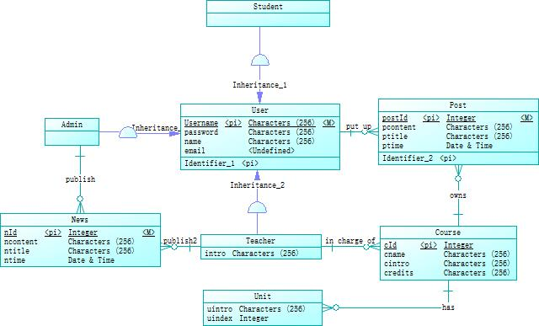

Controller结构如下：

|  |  |  |  |
| --- | --- | --- | --- |
| **Controller类** | **Controller 路径** | **功能** | **功能路径** |
| BaseController  实体类Controller的父类 | 无 | 增加一个 | /add |
| 删除一个或多个 | /delete |
| 查找一个 | /findOne |
| 获取一页(返回json串) | /getPageRJson |
| 获取所有(返回json串) | /listRJson |
| TeacherController | /teacher | 负责处理Teacher的请求 |  |
| LoginController | /loginController | 处理登陆请求 | /login |
| 处理注销请求 | /logout |
| StudentController | /student | 负责处理学生的事物 |  |
| PostController | /post | 负责处理帖子的事物 |  |
| UnitController | /unit | 负责处理单元的事物 |  |
| CourseController | /course | 负责处理课程的事物 |  |
| NewsController | /news | 负责处理news的事物 |  |

要访问某个单元的某个功能只需要controller路径加上功能路径就可访问，例如：

添加一个学生 /student/add, 因为现实继承了BaseController的添加功能,所以上表中就没有重复说明。